供应商进货汇总表
供应商进货汇总表：是指某个时间段内供货商的进货数量、进货金额、退货数量、退货金额、实进数量、实进金额、进单数的一个汇总表。可按进货日期、仓库、商品类别、条码、供应商、商品品牌、等条件筛选查询。
1、在主功能界面上，点击综合报表→供应商进货汇总表
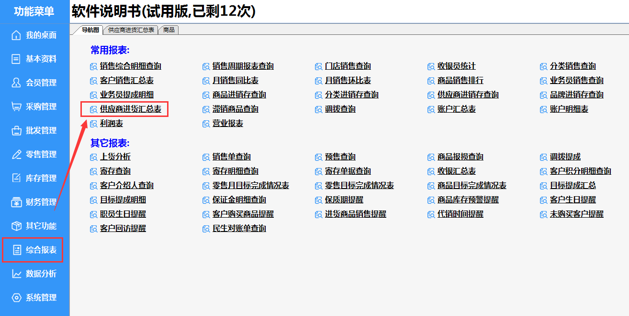
2、按需条件筛选或分组条件，点击刷新，查询的信息就显示出来了！
